#LOSTIVAN
the best Ivan is the lost Ivan
Литовцы

Последнее обновление | 27.11.2022
№ ревизии | 490

Оглавление
Дисклеймер 2
Введение 3
Список лиц 4
Кятвиртис Андрюс Далюсович 4
Общая информация 4
Детальная фотография 4
Метки 5
Социальные сети 5
Некрологи 5
OSINT 5
Серейчикас Эдвардас Витаутович 6
Общая информация 6
Детальное фото 6
Метки 7
Социальные сети 7
Некрологи 7
OSINT 7

Дисклеймер
- Данный документ представляет собой скомпилированную выгрузку данных из БД Lostivan
- Lostivan – база данных участников вооруженной агрессии против Украины
- Все данные из БД собраны из открытых источников
- Данный документ распространяется под лицензией CC0 Public License
- В данном документе представлена частная и очень субъективная точка зрения автора, которая может не совпадать с точкой зрения читателя

Введение
В данном документе собрана подборка персонажей литовской национальности, уроженцев Литвы/ЛитССР либо литовскими корнями. Подборка создана в юмористическо-развлекательных целях.
Принадлежность к списку определялась путем программного морфологическо-эвристическому анализу текстов некрологов. Поэтому, кое-где могут быть неточности. Все данные отсортированы в алфавитном порядке.

Список лиц

Кятвиртис Андрюс Далюсович

Общая информация
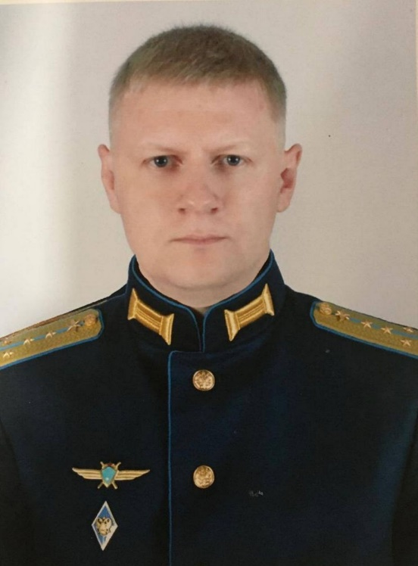 | ФИО | Кятвиртис Андрюс Далюсович
 | Позывной
 | Национальность | Литовец
 | Статус | Мертвый
 | Дата рождения | ??.??.1990
 | Дата смерти | 23.11.2022
 | Возраст | 3?
 | Место рождения | Пугачев, Пугачевский район, Саратовская область, РСФСР, СССР
 | Место прописки | Пугачев, Пугачевский район, Саратовская область, РФ
 | Место смерти | Украина
 | ВЗ | Капитан
 | ВУС | Пилот транспортно-боевого вертолета
 | Воинское подразделение

Детальная фотография
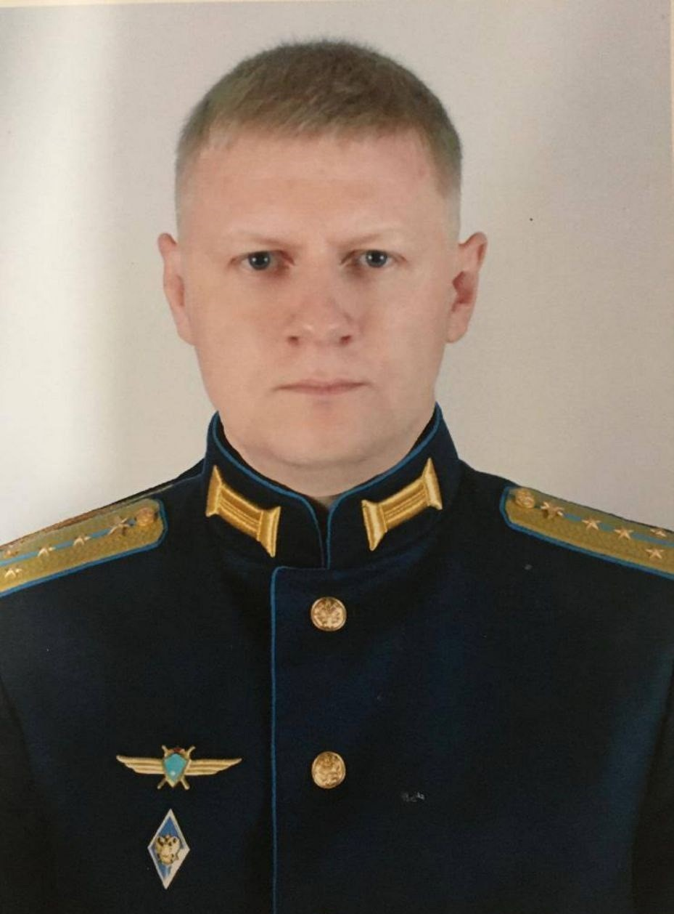

Метки
литовцы, капитан, офицер

Социальные сети
Кятвиртис Андрюс Далюсович
https://vk.com/id187938786
Кятвиртис Наталья (мать)
https://vk.com/id632956259
Кятвиртис Далюс (отец)
https://ok.ru/profile/416042712337
Кятвиртис Юлия Далюсовна (сестра)
https://ok.ru/profile/484035419693

Некрологи
https://vk.com/wall703028350_581
https://sarnovosti.ru/news/v-spetsoperatsii-na-ukraine-pogib-saratovets-andryus-kyatvirtis/
https://war.obozrevatel.com/v-ukraine-likvidirovali-okkupanta-vertoletchika-iz-saratovskoj-oblasti-rf-s-litovskimi-kornyami-foto.htm
https://www.sutynews.ru/index.php?mode=news&id=107229
http://reporter64.ru/content/view/v-specoperacii-pogib-kapitan-iz-saratovskoj-oblasti-andryus-kyatvirtis
https://www.4vsar.ru/news/v-specoperacii-na-ykraine-pogib-170935/

OSINT
Иракли Комахидзе | https://www.facebook.com/irakli.komaxidze/posts/pfbid02rEu7Z4x4kGJNjPQ1GDXGrZb9VvzLkyhtJ52hReEGtTh8h7BBBuiBLVQ3BWWao41xl  https://t.me/OSINTGeorgia/241
Горюшко | https://t.me/pechalbeda200/12568
Necro Mancer | https://twitter.com/666_mancer/status/1596201964261593088
Timenote | https://timenote.info/ru/Andrjus-Kjatvirtis

Серейчикас Эдвардас Витаутович

Общая информация
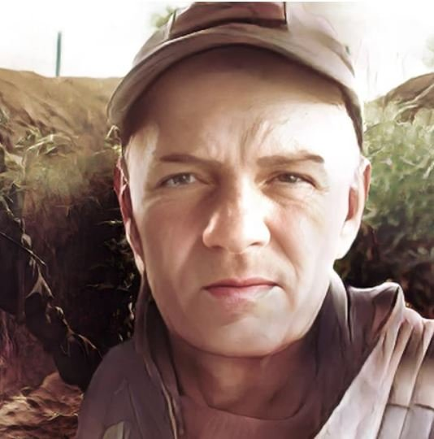 | ФИО | Серейчикас Эдвардас Витаутович
 | Позывной
 | Национальность | Литовец
 | Статус | Мертвый
 | Дата рождения | 24.03.1967
 | Дата смерти | 18.09.2022
 | Возраст | 55
 | Место рождения | ЛитССР, СССР
 | Место прописки | Нижнеяблочный, Котельниковский район, Волгоградская область, РФ
 | Место смерти | Покровское, Бахмутский район, Донецкая область, Украина
 | ВЗ
 | ВУС | Водитель грузовой техники
 | Воинское подразделение | БАРС

Детальное фото


Метки
барс, литовец, многодетный отец

Социальные сети
Серейчикас Эдвардас Витаутович
https://ok.ru/profile/570860963509
Серейчикас Виктория Эдвардасовна (дочь)
https://vk.com/id469433054
Серейчикас Денис Эдвардасович (сын)
https://ok.ru/profile/558272819009

Некрологи
https://vk.com/wall469433054_512

OSINT
Иракли Комахидзе | https://www.facebook.com/irakli.komaxidze/posts/pfbid034L2bACMAsnxmycBHwvyM9QmosdKQwTTv8vENrgKhY1GTk2CH45yKo1xo3njmEcBal
Горюшко | https://t.me/pechalbeda200/9668
Necro Mancer | https://twitter.com/666_mancer/status/1580237404459630594

